今日动态
2024.12.24周二
记录人：谢亚敏
※一日活动篇
◎今日来园人数：26人，1人缺勤。
◎早点：牛奶、多样饼干。
◎午餐：黑芝麻饭、虫草花蒸鸡、清炒菠菜、暖冬羊汤
◎午点：红薯汤。
◎水果：桂圆、沙糖桔。
姓名 | 签到 | 集体活动 | 午饭情况 | 午睡情况 | 午点情况 | 大便情况
高昀棋 | ☆ | ☆ | ☆ | ☆ | ☆
陈琬儿 | ☆ | ☆ | ☆ | ☆ | ☆
秦初曈 | ☆ | ☆ | ☆ | ☆ | ☆
曹钰欣 | ☆ | ☆ | ☆ | ☆ | ☆
余思纯 | ☆ | ☆ | ☆ | ☆ | ☆
张榕汐 | ☆ | ☆ | ☆ | ☆ | ☆ | 1
陆亦萱 | ☆ | ☆ | ☆ | ☆ | ☆
陈欣尹 | ☆ | ☆ | 剩 | ☆ | ☆ | ☆
陈诗羽 | 请假 | 请假 | 请假 | 请假 | 请假
张子瑶 | ☆ | ☆ | ☆ | ☆ | ☆
陈佳奕 | ☆ | ☆ | ☆ | 1点后 | ☆
蒋芊冉 | ☆ | ☆ | ☆ | ☆ | ☆
朱舒窈 | ☆ | ☆ | ☆ | ☆ | ☆
陈舒然 | ☆ | ☆ | ☆ | ☆ | ☆
秦昊吕 | ☆ | ☆ | ☆ | ☆ | ☆
刘一航 | ☆ | ☆ | ☆ | ☆ | ☆
万靖炘 | ☆ | ☆ | ☆ | ☆ | ☆
巢惟燚 | ☆ | ☆ | ☆ | ☆ | ☆
陆奕果 | ☆ | ☆ | 剩 | ☆ | ☆
沈梓诺 | ☆ | ☆ | ☆ | ☆ | ☆
陈杭昱 | ☆ | ☆ | ☆ | ☆ | ☆
蒋一帆 | ☆ | ☆ | ☆ | ☆ | ☆
陈宥和 | ☆ | ☆ | ☆ | ☆ | ☆
郭云溪 | ☆ | ☆ | 剩 | 请假 | 请假
吕泰麟 | ☆ | ☆ | ☆ | ☆ | ☆
傅逸轩 | ☆ | ☆ | ☆ | ☆ | ☆
詹俊辉 | ☆ | ☆ | ☆ | ☆ | ☆

※区域游戏篇
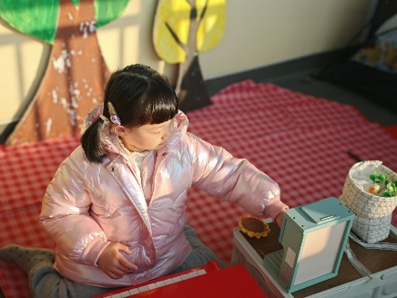  我在表演区玩弹琴和下午茶的游戏。 | 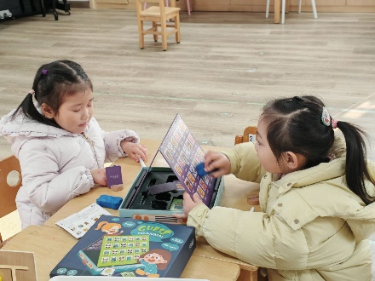  我们两在益智区玩你说我猜的游戏。
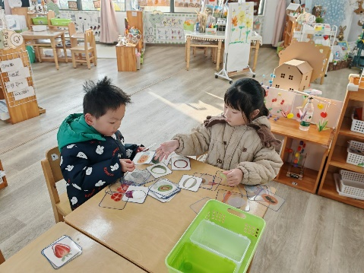  我们在科学区玩蔬菜匹配的游戏。 | 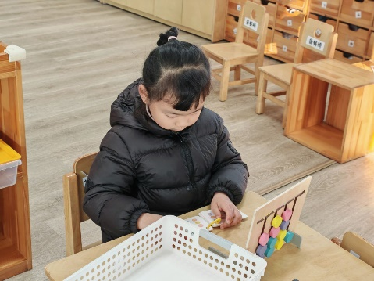  我在益智区玩四子棋的游戏。

※户外活动篇——好玩的滑滑梯
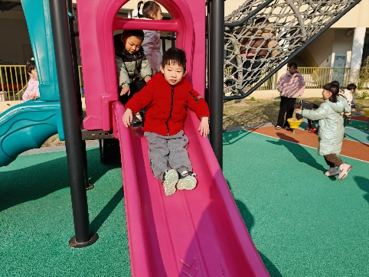 | 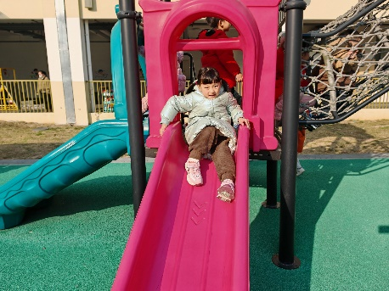

※集体活动篇
语言：雪房子
《雪房子》讲述了一个寒冷的冬天里，小动物们在一个雪球里共度冬天的故事。故事线索明晰，情节富有童趣，用简单重复的对话营造了一个温馨友爱的氛围，表达了同伴间要友好相处、互相帮助、互相关爱的主题，它出人意料的结局——“雪房子融化，春天来了”——富有童趣，引的幼儿开怀大笑。本次活动引导孩子们欣赏、理解故事内容，运用语言与肢体动作重温小动物之间的友谊，体验相互关爱、友好相处的情感。
孩子们喜欢听故事，在观察图片中，陈欣尹、高昀棋、万靖炘、曹钰欣、陈佳奕、巢惟燚、小朋友能理解故事内容，大致说出故事的情节。陆亦萱、余思纯、陈宥和、陆奕果、陈陈琬儿小朋友能初步跟随作品的展开产生喜悦、担忧等相应的情绪反应，体验作品所表达的情绪情感。但是部分幼儿的倾听习惯还有待改善，尤其是倾听同伴的想法时不够认真，少部分孩子在活动中仍旧不愿意主动表达自己的想法，表达时不够大胆。
附故事：
故事：《雪房子》
雪花儿飘飘，飘呀飘呀，天上地上一片白茫茫……咕噜噜，不知道是谁捏的一个雪球，滚到了一棵大树底下。有一只小松鼠，钻出树洞：“咦？一座圆圆的雪房子！”它跳下了树，在雪球上开了一扇门，钻了进去：“嘻！风儿吹不进，雪房子里真暖和！”
“咚咚咚！”谁在敲门？小松鼠开门一看，是小白兔！“让我进你的房子躲躲雪，好吗？”小白兔问。“好呀！”小松鼠说，“可是，房子太小了，你等等。”小松鼠推了推雪球，咕噜噜，雪球滚了起来，滚了一大圈，变成了一个大雪球。小松鼠对小白兔说：“现在，房子变大了，你进来吧！”小白兔很高兴，钻进了雪房子里。
“咚咚咚！”又是谁在敲门？小松鼠开门一看，是小熊！“让我进你的房子躲躲雪，好吗？”小熊问。“好呀！”小松鼠说，“可是，房子太小了，你等等。”小松鼠和小白兔一起推雪球，咕噜噜，雪球滚了起来，滚了一圈又一圈，变成了一个很大的雪球。小松鼠对小熊说：“现在，房子变大了，你进来吧！”小熊很高兴，爬进了雪房子里。
“哟，房子里还挺挤哩！”大伙都说。咕噜噜，咕噜噜……大雪球滚呀滚呀，越滚越大，变成了一个很大很大的雪球。这下，雪房子变得可宽敞了，大伙儿住在一起，一点儿也不挤了。北风“呼呀，呼呀”吹着，雪房子里暖暖的，大伙儿舒舒服服睡着了。
不知道过了多久，大伙醒来一看：啊？红红的太阳挂在头顶上，雪房子不见了，身旁还是一片绿草地……“啊哈，春天来了！”大伙儿高兴得又蹦又跳。可是，大伙儿又都想念起雪房子来：“住雪房子又暖和，又舒服！”小熊说。“大家住在一起，真开心！”小白兔说。“是呀！”小松鼠说，“到明年下雪的时候，我们再造一座雪房子，还在一起住！”

